МИНИСТЕРСТВО ОБРАЗОВАНИЯ И НАУКИ РЕСПУБЛИКИ БЕЛАРУСЬ

БЕЛОРУССКИЙ НАЦИОНАЛЬНЫЙ ТЕХНИЧЕСКИЙ УНИВЕРСИТЕТ

Факультет информационных технологий и робототехники (ФИТР)

Кафедра программного обеспечения информационных систем и технологий

**КУРСОВАЯ РАБОТА**

по дисциплине: «Языки программирования»

на тему: «DOOMPy game»

Выполнил**:** ст. гр. 10701220 Прокопчук Е.А.

Приняла**:** ст.преподаватель Стальцова Е.А.

Минск 2021

Белорусский национальный технический университет

Кафедра программного обеспечения информационных систем и технологий

**ПОЯСНИТЕЛЬНАЯ ЗАПИСКА**

**к курсовой работе**

**по дисциплине "Языки программирования"**

Тема: *«DOOMPy game» («Шутер»)*______ _____________________________

__________________________________________________________________ __________________________________________________________________

**Исполнитель**: _______________________Прокопчук Е.А.____ (фамилия, инициалы)

(подпись)

**Студент____2____курса___10701220___группы**

**Руководитель**: _______________________Стальцова Е.А. ___ (фамилия, инициалы)

(подпись)

Минск 2021

**СОДЕРЖАНИЕ**

ВВЕДЕНИЕ 4

1. Техническое задание на предмет разработки 5

2. Обоснование используемых языков и технологий 5

3. Моделирование и проектирование программного обеспечения 5

4. Реализация программного обеспечения 12

5. Развертывание и тестирование программного обеспечения 14

ЗАКЛЮЧЕНИЕ 18

ПРИЛОЖЕНИЕ 19

# 

# ВВЕДЕНИЕ

В ходе выполнения курсовой работы необходимо использовать знания работы с языком программирования Python, а также знать его библиотеки и возможности. Эти знания позволяют выполнять большое количество задач, которые без данных знаний решить невозможно.

Целью данной курсовой работы является закрепление и углубление знаний, полученных при изучении курса «Языки программирования» посредством разработки оконного приложения для компьютера, для платформы WINDOWS.

# 1. Техническое задание на предмет разработки

В предмете разработки необходимо организовать игру «DOOMPy game», целью которой является продвижение по уровням, с попутным убийством сущностей(мобов).

Игру можно разделить на несколько пунктов:

1. Главное меню
2. Игра
3. Меню паузы
4. Меню проигрыша
5. Меню пройденного уровня
6. Меню концовки

В главном меню находиться кнопка начал игры, кнопка выхода из игры, а также кнопка для отключения/включения звука в игре.

В пункте игра – действия игры происходит в 3D лабиринте, в котором расположены мобы. У игрока есть счётчик жизней, а также оружие. Разные виды мобов по-разному атакуют игрока (дальняя и ближняя дистанция). Так же по всей карте расположены различные бочки, пьедесталы, огни. С которыми игрок может взаимодействовать. При убийстве всех мобов, появляется меню выигрыша и доступен переход на следующий уровень. При потере игроком всех жизней, появляется меню проигрыша и доступна переигровка уровня.

Так же во время игры есть возможность поставить её на паузу. Для этого необходимо нажать на клавишу ESC. При этом появляется меню паузы, в котором есть кнопки для продолжения игры, выхода в главное меню, а также кнопки звука.

В меню проигрыша можно начать заезд сначала, выйти в главное меню.

# 2. Обоснование используемых языков и технологий

Для разработки приложения был выбран один из ведущих языков программирования Python, из-за его простоты, лаконичности, логичности, кроссплатформенности и наличия большого количества библиотек.

Также был выбран игровой движок (библиотека) PyGame. Наличия всех необходимых классов и функций, для работы с ними. Например, в этой библиотеке есть классы и функции для работы с изображением и музыкой.

# 3. Моделирование и проектирование программного обеспечения

Запуск программы происходит в функции main, которая моментально вызывает функцию initialization(1,1). Рисунок 3.1

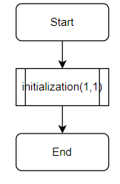

**Рисунок 3.1** – Блок-схема алгоритма функции main()

Функция initialization(choice, chek_music) производит основную инициализацию компонентов для данной игры. А затем вызывает функцию самой игры. Рисунок 3.2

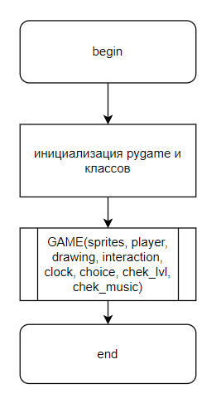

**Рисунок 3.2** – Блок-схема функции initialization(choice, chek_music)

В функции GAME(sprites, player, drawing, interaction, clock, choice, chek_lvl, chek_music) показывается меню, а после нажатия на кнопку start начинается игра. Рисунок 3.3

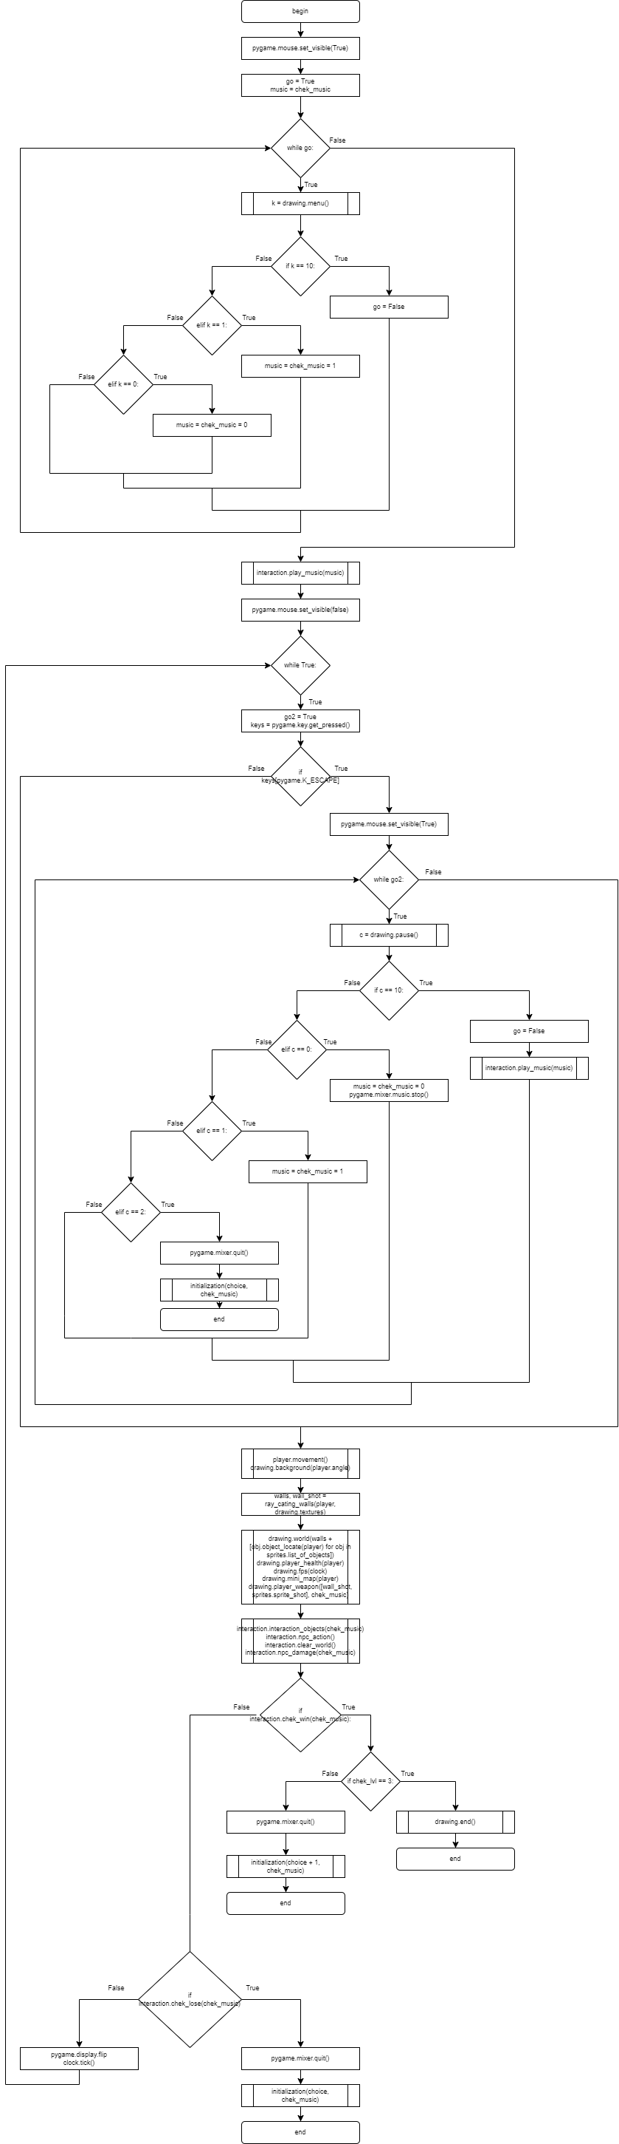

**Рисунок 3.3.1** – Первая часть блок-схемы функции GAME(…)для вызова всех функций игры



**Рисунок 3.3.2** – Вторая часть блок-схемы функции GAME(…)для вызова всех функций игры



**Рисунок 3.3.3** – Третья часть блок-схемы функции GAME(…)для вызова всех функций игры

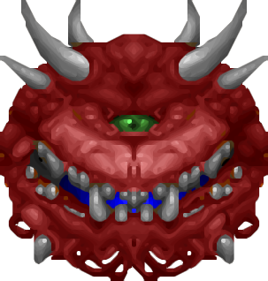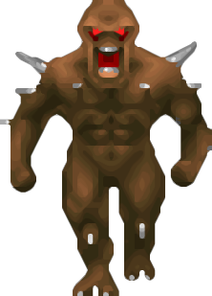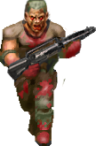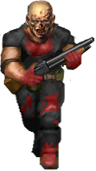

**Рисунок 3.4** – Примеры изображения врагов

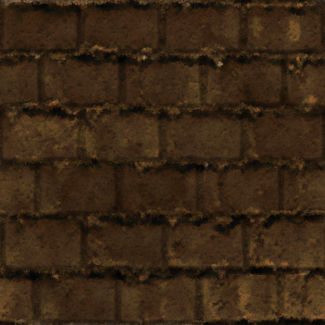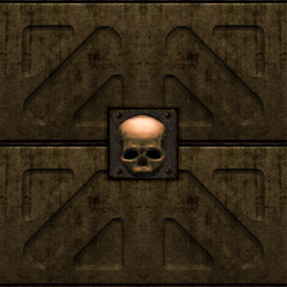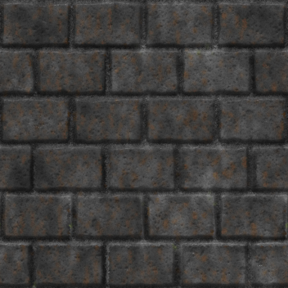

**Рисунок 3.5** – Примеры изображения стен

В алгоритме игры присутствует перемещение игрока (с помощью клавиш W,A,S,D), а так же использование оружия по нажатию левой кнопки мыши. Происходит покадровая отрисовка карты, врагов, фона, текста. Игра является конечной, и заканчивается после прохождения 3-х уровней, о чем свидетельствует отрисованная надпись. Общий алгоритм игры уже представлена на рисунке 3.3

Алгоритм отрисовки карты построен на основе Ray-Casting функции, самая главная функция, на основе которой была сделана игра. Алгоритм функции рисунок 3.6

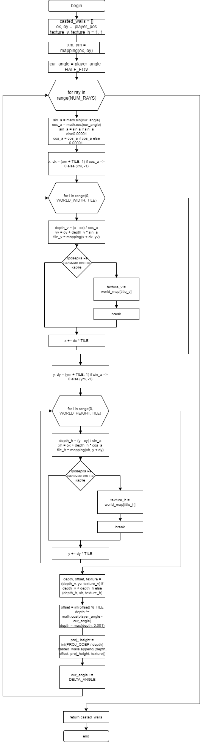

**Рисунок 3.6** – Блок-схема функции ray_casting

# 4. Реализация программного обеспечения

С помощь языка программирования Python и движка pygame было реализовано всё, что было описано выше. В сумме получилось 8 модулей, 1 из которых является модулем для подготовки к запуску программы. Архитектура приложения представлена ниже на рисунке 4.1.

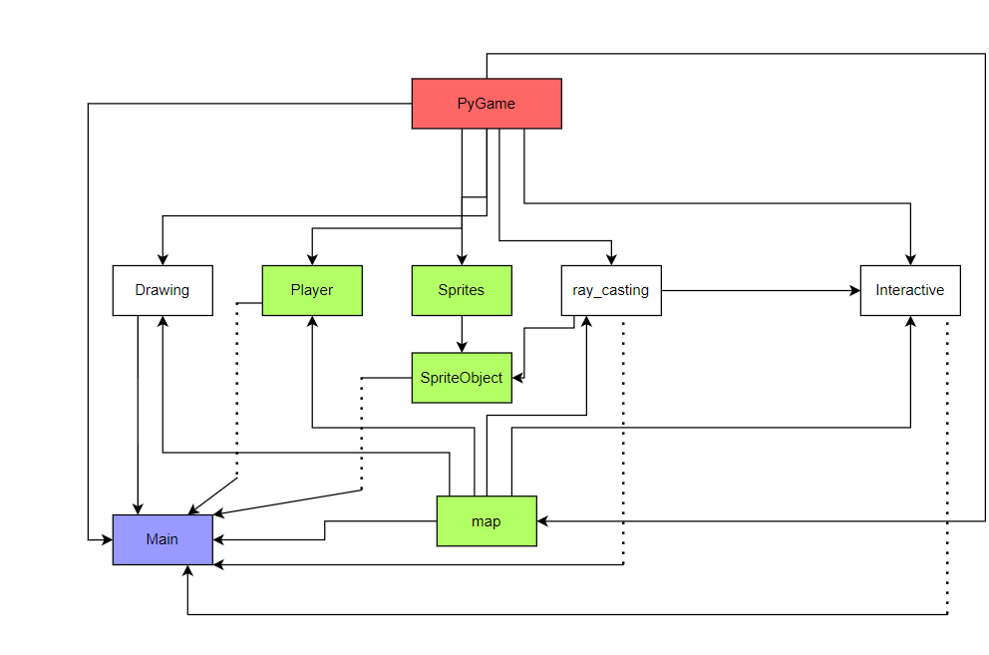

**Рисунок 4.1** – Архитектура приложения

Описание классов:

Sprites – модуль, в котором описаны характеристики всех спрайтов и их рассположение:

Player – модуль, для работы с действиями игрока:

* Класс Player – класс-сущность, реализующий необходимые методы для работы с действиями игрока
* Метод __init__ – инициализация игрока.
* Метод(свойство) pos– возвращает позицию игрока.
* Метод(свойство) collision_list– возвращает список объектов с колизией.
* Метод detect_collision – проверяет столкнулся ли игрок с объектом
* Метод movement – вызывает функции контроля клавиш и мышки, корректирует угол
* Метод keys_control – реагирует на нажатие игроком клавиш
* Метод mouse_control – реагирует на движение игроком мышки

SpriteObject – модуль, для работы над спрайтами.

* SpriteObject – класс-сущность, реализующий необходимые методы для работы со спрайтами
* Метод __init__ – инициализация спрайтов.
* Метод(свойство) is_on_fire – находится ли спрайт на линии огня.
* Метод(свойство) pos – возвращает позицию спрайта.
* Метод object_located – расстоновка спрайтов.
* Метод sprite_animation – анимация спрайтов.
* Метод visible_sprite – какой спрайт сейчас виден.
* Метод dead_animation – анимация смерти спрайта.
* Метод npc_in_action - проверка на реагирование npc.
* Метод open_door – открытие дверей .

Interaction – модуль для предания игре атмосферности

* Метод ray_casting_npc_player – расчёт расстояния до мобов и стен
* Interaction – класс-сущность, реализующий интерактив в игру.
* Метод __init__ – инициализация таймеров и переменных.
* Метод iteraction_objects – убийство мобов и открытие дверей.
* Метод npc_action – передвижение мобов если они в поле видимости.
* Метод npc_move – нападение мобов на игрока.
* Метод clear_world – отчистка от умерших мобов.
* Метод play_music – включение соундтрека к игре.
* Метод chek_win – проверка на прохождение уровня.
* Метод chek_lose – проверка на смерть игрока.
* Метод npc_damage – нанесение игроку урона от мобов.

Drawing– модуль для отрисовки всего происходящего.

* Drawing – класс-сущность, реализующий необходимые методы рисовки игры.
* Метод __init__ – инициализация данных.
* Метод background – рисовка заднего фона.
* Метод world – рисовка мира.
* Метод fps– отрисовка кадров в секунду.
* Метод mini_map – рисовка мини-карты.
* Метод player_weapon – рисовка оружия игрока.
* Метод player_health – рисовка HP игрока.
* Метод bullet_sfx – рисовка попадания пули.
* Метод win - рисовка выигрышного меню.
* Метод lose – рисовка проигрышного меню.
* Метод menu – рисовка главного меню.
* Метод pause – рисовка паузы.
* Метод end – рисовка конца игры.

GAME – модуль игры

* Метод(свойство) mapping – возвращает размеры квадрата для карты.
* Метод ray_casting - расчёт 3D и создание массива стен.
* Метод ray_casting_walls – создание стен и наложение текстур.
* Метод user_map – создание мини-карты и массива карты.

Main – модуль главной инициализации и запуска игры

* Метод initialization – инициализация всех объектов.
* Метод GAME – цикл обработки всех событий в игре.

# 5. Развертывание и тестирование программного обеспечения

Тестирования программного обеспечения:

Кнопки главного меню, меню проигрыша, меню паузы, меню выигрыша были протестированы, они работают без багов. Примеры меню были продемонстрированы на рисунках 5.1, 5.2, 5.3, 5.4.

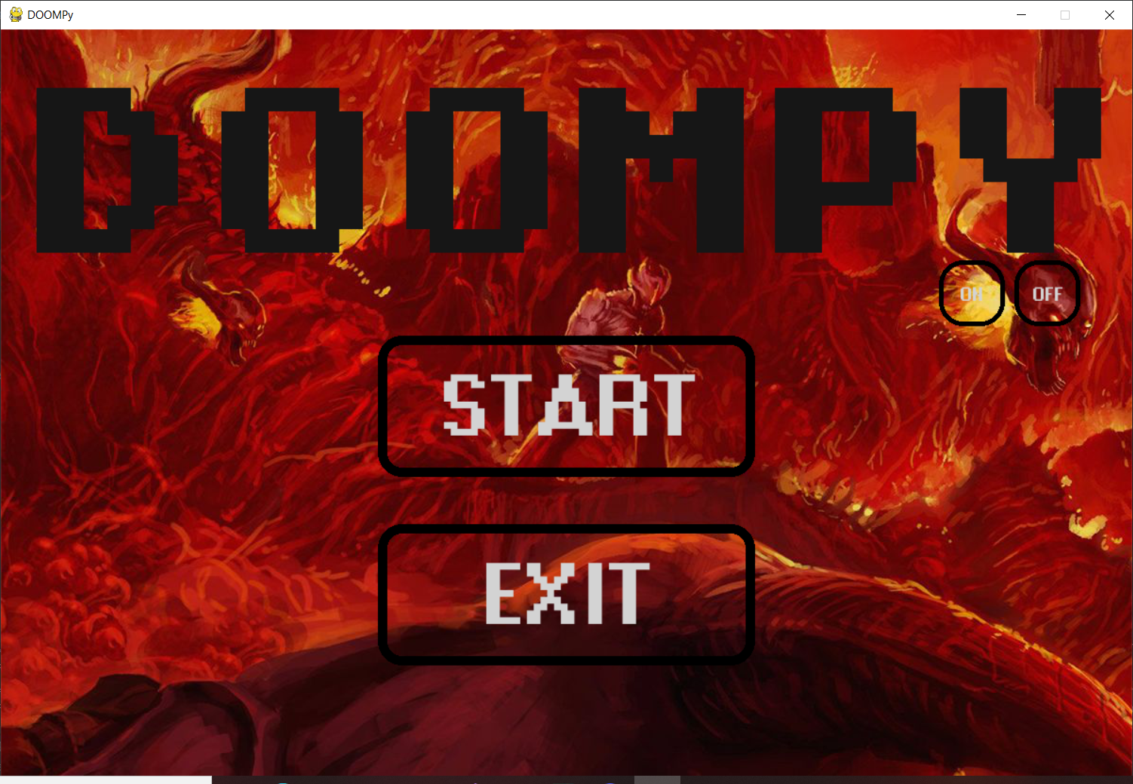

**Рисунок 5.1** – Главное меню

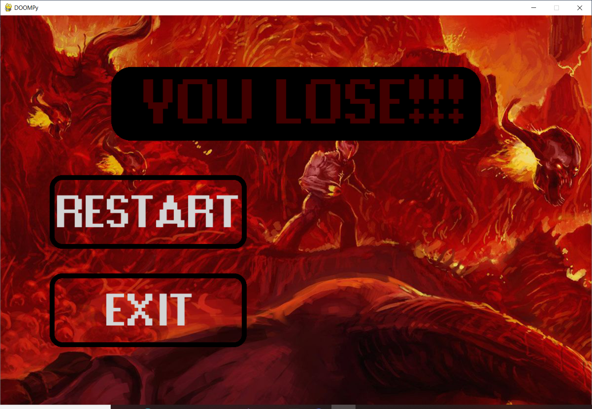

**Рисунок 5.2** – Меню проигрыша

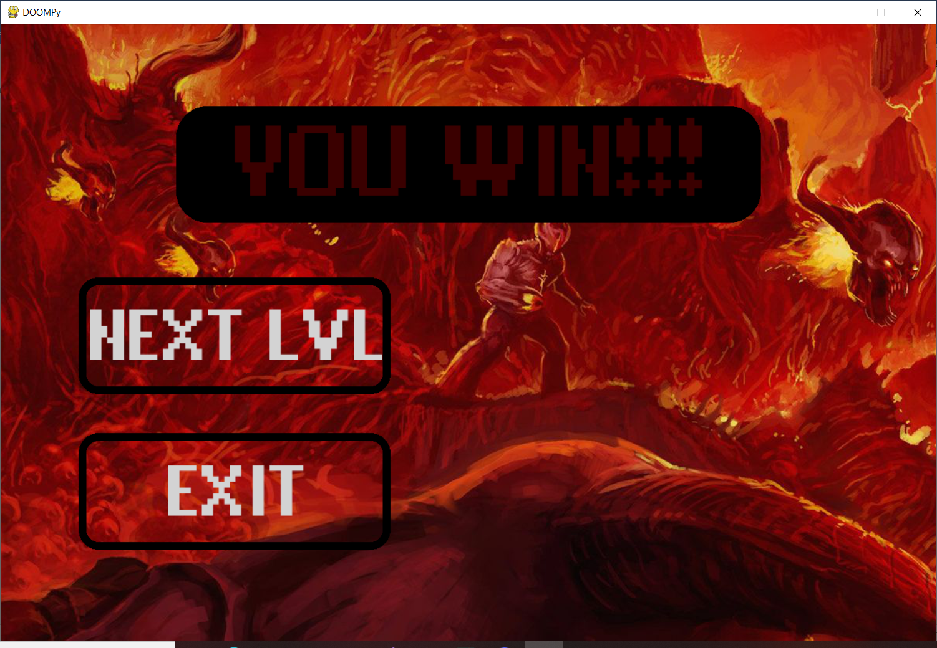

**Рисунок 5.3** – Меню выигрыша

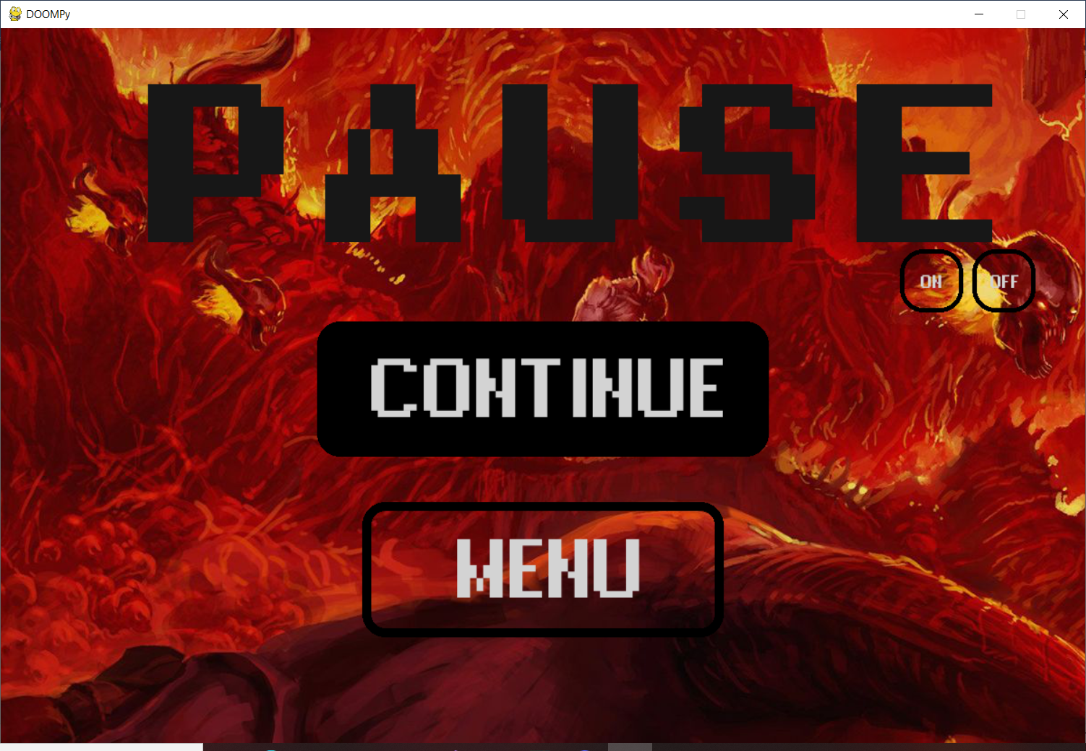

**Рисунок 5.4** – Меню паузы

Было успешно протестированы перемещение игрока, столкновение с препятствиями, нанесение урону игроку, убийство мобов, открытие дверей. Демонстрация игры на рисунке 5.5.

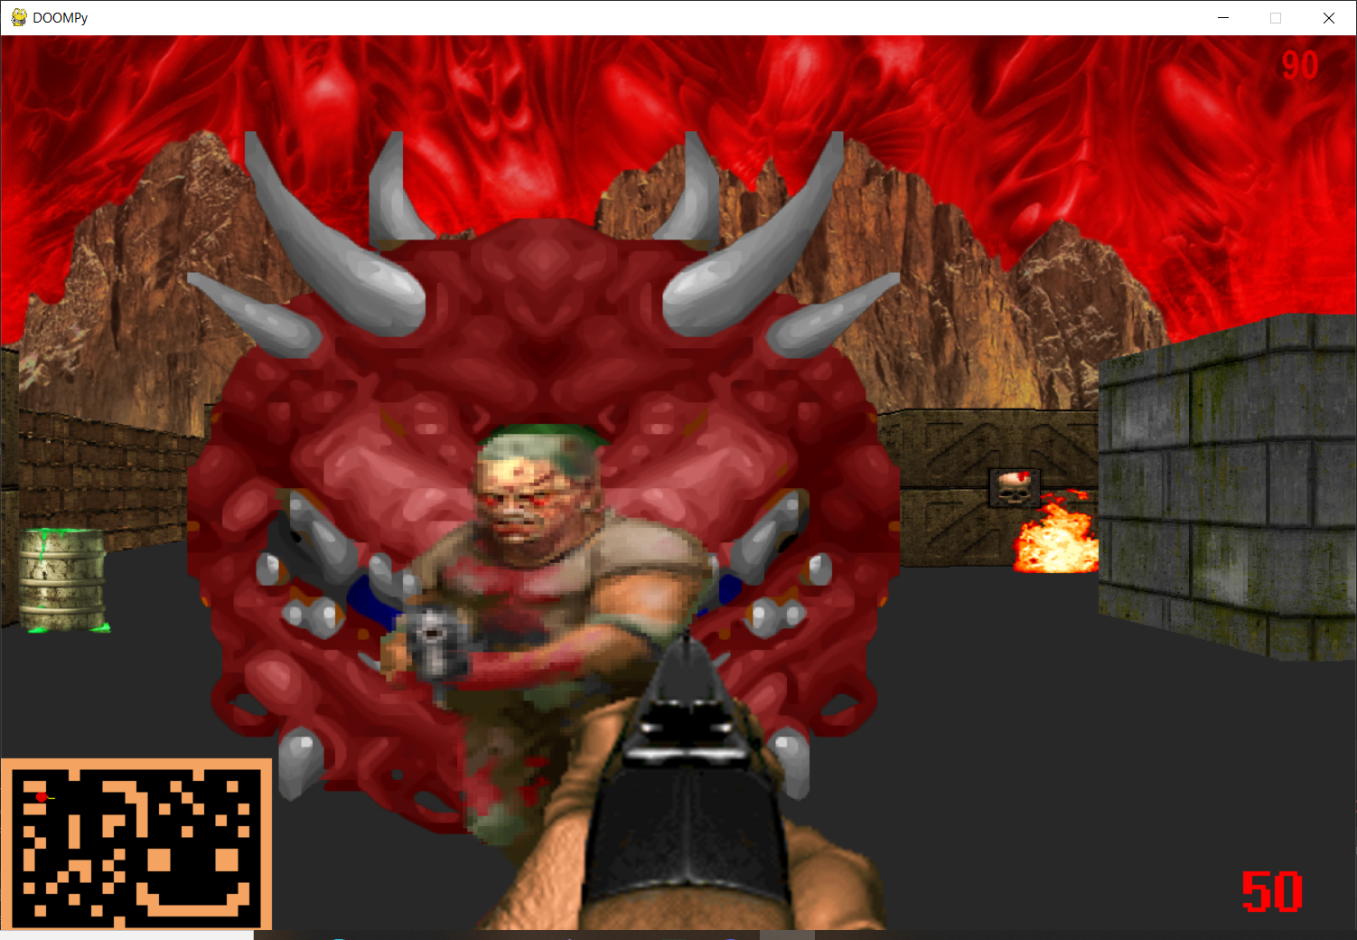

**Рисунок 5.5** – Демонстрация игр

Вывод тестирования: при тестировании игры багов замечено не было. Приложение является работоспособным

# ЗАКЛЮЧЕНИЕ

В ходе данной курсовой работы была написана игра на языке программирования Python с использованием библиотеки PyGame, numba, а также изучена специальная документация по программированию на языке Python, закреплены и углублены знания, полученные при изучении курса «Языки программирования».

# ПРИЛОЖЕНИЕ

**Текст программы**

**Файл main.py**

from interaction import Interaction

from player import Player

import pygame

from settings import WIDTH, HEIGHT, MINIMAP_RES

from lvl_desine import *

import sys

def initialization(choice, chek_music):

pygame.init()

if choice == 1:

user_map(LVL1)

chek_lvl = 1

elif choice == 2:

user_map(LVL2)

chek_lvl = 2

else:

user_map(LVL3)

chek_lvl = 3

sc = pygame.display.set_mode((WIDTH, HEIGHT))

pygame.display.set_caption('DOOMPy')

sc_map = pygame.Surface(MINIMAP_RES)

sprites = Sprites(chek_lvl)

clock = pygame.time.Clock() # Normal of FPS

player = Player(sprites)

drawing = Drawing(sc, sc_map, player, clock)

interaction = Interaction(player, sprites, drawing)

GAME(sprites, player, drawing, interaction, clock, choice, chek_lvl, chek_music)

def GAME(sprites, player, drawing, interaction, clock, choice, chek_lvl, chek_music):

pygame.mouse.set_visible(True)

go = True

music = chek_music

while go:

k = drawing.menu()

if k == 10:

go = False

elif k == 1:

music = chek_music = 1

elif k == 0:

music = chek_music = 0

interaction.play_music(music)

pygame.mouse.set_visible(False)

while True:

go2 = True

keys = pygame.key.get_pressed()

if keys[pygame.K_ESCAPE]:

pygame.mouse.set_visible(True)

while go2:

c = drawing.pause()

if c == 10:

go2 = False

interaction.play_music(music)

elif c == 0:

music = chek_music = 0

pygame.mixer.music.stop()

elif c == 1:

music = chek_music = 1

elif c == 2:

pygame.mixer.quit()

initialization(choice, chek_music)

player.movement()

drawing.background(player.angle)

walls, wall_shot = ray_casting_walls(player, drawing.textures)

drawing.world(walls + [obj.object_locate(player) for obj in sprites.list_of_objects])

drawing.player_health(player)

drawing.fps(clock)

drawing.mini_map(player)

drawing.player_weapon([wall_shot, sprites.sprite_shot],chek_music)

interaction.interaction_objects(chek_music)

interaction.npc_action()

interaction.clear_world()

interaction.npc_damage(chek_music)

if interaction.chek_win(chek_music):

if chek_lvl == 3:

drawing.end()

pygame.mixer.quit()

initialization(choice + 1, chek_music)

if interaction.chek_lose(chek_music):

pygame.mixer.quit()

initialization(choice, chek_music)

pygame.display.flip() #Update display on all iteration

clock.tick()

initialization(1, 1)

**Файл map.py**

from settings import TILE, MAP_TILE

from lvl_desine import *

import pygame

from numba.core import types

from numba.typed import Dict

from numba import int32

_ = False

matrix_map = LVL1

WORLD_WIDTH = len(matrix_map[0]) * TILE

WORLD_HEIGHT = len(matrix_map) * TILE

world_map = Dict.empty(key_type=types.UniTuple(int32, 2), value_type = int32)

mini_map = set()

collision_walls = []

def user_map(matrix_map):

for j, row in enumerate(matrix_map):

for i, char in enumerate(row):

if char:

mini_map.add((i * MAP_TILE, j * MAP_TILE))

collision_walls.append(pygame.Rect(i * TILE, j * TILE, TILE, TILE))

if char == 1:

world_map[(i * TILE, j * TILE)] = 1

elif char == 2:

world_map[(i * TILE, j * TILE)] = 2

elif char == 3:

world_map[(i * TILE, j * TILE)] = 3

elif char == 4:

world_map[(i * TILE, j * TILE)] = 4

world_map[(i * TILE, j * TILE)] = 1

elif char == 2:

world_map[(i * TILE, j * TILE)] = 2

elif char == 3:

world_map[(i * TILE, j * TILE)] = 3

elif char == 4:

world_map[(i * TILE, j * TILE)] = 4

**Файл settings.py**

import math

# game settings

WIDTH = 1200

HEIGHT = 800

HALF_WIDTH = WIDTH // 2

HALF_HEIGHT = HEIGHT // 2

PENTA_HEIGHT = 5 * HEIGHT

DOUBLE_HEIGHT = 2 * HEIGHT

FPS = 120

TILE = 100

FPS_POS = (WIDTH - 65, 5)

HEALTH_POS = (WIDTH- 100, HEIGHT - 80)

#minimap settings

MINIMAP_SCALE = 5

MINIMAP_RES = (WIDTH // MINIMAP_SCALE, HEIGHT // MINIMAP_SCALE)

MAP_SCALE = 2 * MINIMAP_SCALE # 1 -> 12 x 8, 2-> 24 x 16, 3 -> 36 x 24

MAP_TILE = TILE // MAP_SCALE

MAP_POS = (0, HEIGHT - HEIGHT // MINIMAP_SCALE)

#ray casting settings

FOV = math.pi / 3

HALF_FOV = FOV / 2

NUM_RAYS = 300

MAX_DEPTH = 800 #Maximal depth

DELTA_ANGLE = FOV / NUM_RAYS

DIST = NUM_RAYS / (2 * math.tan(HALF_FOV))

PROJ_COEFF = 3 * DIST * TILE

SCALE = WIDTH // NUM_RAYS

#sprite settings

DOUBLE_PI = 2 * math.pi

CENTER_RAY = NUM_RAYS // 2 - 1

FAKE_RAYS = 100

FAKE_RAYS_RANGE = NUM_RAYS -1 + 2 * FAKE_RAYS

#texture settings (1200 x 1200)

TEXTURE_WIDTH = 1200

TEXTURE_HEIGHT = 1200

HALF_TEXTURE_HEIGHT = TEXTURE_HEIGHT // 2

TEXTURE_SCALE = TEXTURE_WIDTH // TILE

#player settings

player_pos = (HALF_WIDTH - 300 , HALF_HEIGHT - 50)

player_angle = 0

player_speed = 2

#colors

WHITE = (255, 255, 255)

BLACK = (0, 0, 0)

RED = (220, 0, 0)

GREEN = (0, 80, 0)

BLUE = (0, 0, 255)

DARKGRAY = (40, 40, 40)

PURPLE = (120, 0, 120)

SKYBLUE = (0, 186, 255)

YELLOW = (220, 220, 0)

SANDY = (244, 164, 96)

**Файл player.py**

from settings import *

import pygame

import math

from map import collision_walls

import sys

class Player:

def __init__(self, sprites):

self.x, self.y = player_pos

self.sprites = sprites

self.angle = player_angle

self.sensitivity = 0.004

#collision parameters

self.side = 50

self.rect = pygame.Rect(*player_pos, self.side, self.side)

#weapone

self.shot = False

#health

self.health = 100

@property

def pos(self):

return (self.x, self.y)

@property

def collision_list(self):

return collision_walls + [pygame.Rect(*obj.pos, obj.side, obj.side) for obj in

self.sprites.list_of_objects if obj.blocked]

def detect_collision(self, dx, dy):

next_rect = self.rect.copy()

next_rect.move_ip(dx, dy)

hit_indexes = next_rect.collidelistall(self.collision_list)

if len(hit_indexes):

delta_x, delta_y = 0, 0

for hit_index in hit_indexes:

hit_rect = self.collision_list[hit_index]

if dx > 0:

delta_x += next_rect.right - hit_rect.left

else:

delta_x += hit_rect.right - next_rect.left

if dy > 0:

delta_y += next_rect.bottom - hit_rect.top

else:

delta_y += hit_rect.bottom - next_rect.top

if abs(delta_x - delta_y) < 10:

dx, dy = 0, 0

elif delta_x > delta_y:

dy = 0

elif delta_y > delta_x:

dx = 0

self.x += dx

self.y += dy

def movement(self):

self.keys_control()

self.mouse_control()

self.rect.center = self.x , self.y

self.angle %= DOUBLE_PI

def keys_control(self):

sin_a = math.sin(self.angle)

cos_a = math.cos(self.angle)

keys = pygame.key.get_pressed()

if keys[pygame.K_ESCAPE]:

exit()

if keys[pygame.K_w]:

dx = player_speed * cos_a

dy = player_speed * sin_a

self.detect_collision(dx, dy)

if keys[pygame.K_s]:

dx = -player_speed * cos_a

dy = -player_speed * sin_a

self.detect_collision(dx, dy)

if keys[pygame.K_a]:

dx = player_speed * sin_a

dy = -player_speed * cos_a

self.detect_collision(dx, dy)

if keys[pygame.K_d]:

dx = -player_speed * sin_a

dy = player_speed * cos_a

self.detect_collision(dx, dy)

if keys[pygame.K_RIGHT]:

self.angle += 0.02

if keys[pygame.K_LEFT]:

self.angle -= 0.02

for event in pygame.event.get():

if event.type == pygame.QUIT:

exit()

if event.type == pygame.MOUSEBUTTONDOWN:

if event.button == 1 and not self.shot:

self.shot = True

def mouse_control(self):

if pygame.mouse.get_focused():

difference = pygame.mouse.get_pos()[0] - HALF_WIDTH

pygame.mouse.set_pos((HALF_WIDTH, HALF_HEIGHT))

self.angle += difference * self.sensitivity

**Файл lvl_desine.py**

_ = False

LVL1 = [

[1, 1, 1, 1, 1, 1, 1, 1, 1, 1, 1, 1, 1, 1, 1, 1, 1, 1, 1, 1, 1, 1, 1, 1],

[1, _, _, _, _, _, 2, _, _, _, _, _, _, _, _, _, _, 4, _, _, _, _, _, 1],

[1, _, 2, 2, _, _, _, _, _, 2, 2, 2, _, _, _, 3, _, _, _, _, 4, _, _, 1],

[1, _, _, _, _, _, _, _, _, _, _, 2, 2, _, _, _, 3, _, _, _, _, _, _, 1],

[1, _, 2, 2, _, _, _, _, _, _, _, _, 2, _, 4, _, _, 3, _, _, _, 4, _, 1],

[1, _, _, _, _, _, 4, _, _, 2, 2, _, 2, _, _, _, _, _, _, 4, _, _, _, 1],

[1, _, 3, _, _, _, 2, _, _, 2, _, _, 2, _, _, _, 4, _, _, _, _, 4, _, 1],

[1, _, _, 3, _, _, 2, _, _, _, _, _, _, _, _, _, _, _, _, _, _, _, _, 1],

[1, _, 3, _, _, _, _, _, _, _, 3, _, _, 3, 3, _, _, _, _, 3, 3, _, _, 1],

[1, _, 3, _, _, _, 3, 3, _, 3, _, _, _, 3, 3, _, _, _, _, 2, 3, _, _, 1],

[1, _, _, _, _, 3, _, 3, _, _, 3, _, _, _, _, _, _, _, _, _, _, _, _, 1],

[1, _, 4, _, 3, _, _, _, _, 3, _, _, 2, _, _, _, _, _, _, _, _, 2, _, 1],

[1, _, _, _, _, _, 4, _, _, _, _, _, 2, 2, _, _, _, _, _, _, 2, 2, _, 1],

[1, _, _, 4, _, _, _, _, 4, _, _, _, _, 2, 2, 2, 2, 2, 2, 2, 2, _, _, 1],

[1, _, _, _, _, _, _, _, _, _, 4, _, _, _, _, _, _, _, _, _, _, _, _, 1],

[1, 1, 1, 1, 1, 1, 1, 1, 1, 1, 1, 1, 1, 1, 1, 1, 1, 1, 1, 1, 1, 1, 1, 1]

]

LVL2 = [

[1, 1, 1, 1, 1, 1, 1, 1, 1, 1, 1, 1, 1, 1, 1, 1, 1, 1, 1, 1, 1, 1, 1, 1],

[1, _, 2, 3, _, _, 2, _, _, _, _, _, _, _, _, _, _, 4, _, _, _, _, _, 1],

[1, _, 2, 2, _, _, _, _, _, 2, 2, 2, _, _, _, 3, _, _, _, _, 4, _, _, 1],

[1, _, _, _, _, _, _, _, _, _, _, 2, 2, _, _, _, 3, _, _, _, _, _, _, 1],

[1, _, 2, 2, _, _, _, _, _, _, _, _, 2, _, 4, _, _, 3, _, _, _, 4, _, 1],

[1, _, _, 2, _, _, 4, _, _, 2, 2, _, 2, _, _, _, _, _, _, 4, _, _, _, 1],

[1, _, 3, 2, _, _, 2, _, _, 2, _, _, 2, _, _, _, 4, _, _, _, _, 4, _, 1],

[1, _, _, 3, _, _, 2, _, _, _, _, _, _, _, _, _, _, _, _, _, _, _, _, 1],

[1, _, 3, _, _, _, 2, _, _, _, 3, _, _, 3, 3, _, _, _, _, 3, 3, _, _, 1],

[1, _, 3, _, _, _, 3, 3, _, 3, _, _, _, 3, 3, _, _, _, _, 2, 3, _, _, 1],

[1, _, _, 2, _, 3, _, 3, _, _, 3, _, _, _, _, _, _, _, _, _, _, _, _, 1],

[1, _, 4, 2, 3, 2, _, _, _, 3, _, _, 2, _, _, _, _, _, _, _, _, 2, _, 1],

[1, _, _, 2, _, _, 4, _, _, _, _, _, 2, 2, _, _, _, _, _, _, 2, 2, _, 1],

[1, _, _, 4, _, _, _, _, 4, _, _, _, _, 2, 2, 2, 2, 2, 2, 2, 2, _, _, 1],

[1, _, _, _, _, _, _, _, _, _, 4, _, _, _, _, _, _, _, _, _, _, _, _, 1],

[1, 1, 1, 1, 1, 1, 1, 1, 1, 1, 1, 1, 1, 1, 1, 1, 1, 1, 1, 1, 1, 1, 1, 1]

]

LVL3 = [

[1, 1, 1, 1, 1, 1, 1, 1, 1, 1, 1, 1, 1, 1, 1, 1, 1, 1, 1, 1, 1, 1, 1, 1],

[1, _, 2, 3, _, _, 2, _, _, 3, _, _, _, _, _, _, _, 4, _, _, _, _, _, 1],

[1, _, 2, 2, _, _, _, _, _, 2, 2, 2, _, _, _, 3, _, _, _, _, 4, _, _, 1],

[1, _, _, _, _, _, _, _, _, 4, _, 2, 2, _, _, _, 3, _, _, _, _, _, _, 1],

[1, _, 2, 2, _, _, _, _, _, _, _, _, 2, _, 4, _, _, 3, _, _, _, 4, _, 1],

[1, _, _, 2, _, _, 4, _, _, 2, 2, _, 2, _, _, _, _, _, _, 4, _, _, _, 1],

[1, _, 3, 2, _, _, _, _, _, 2, _, _, 2, _, _, _, 4, _, _, _, _, 4, _, 1],

[1, _, _, 3, _, 2, 2, 2, _, _, _, _, _, _, _, _, _, _, _, _, _, _, _, 1],

[1, _, 3, _, _, _, _, _, _, _, 3, _, _, 3, 3, _, _, _, _, 3, 3, _, _, 1],

[1, _, 3, _, _, _, _, _, _, 3, _, _, _, 3, 3, _, _, _, _, 2, 3, _, _, 1],

[1, _, _, 2, _, 3, _, 3, _, _, 3, _, _, _, _, _, _, _, _, _, _, _, _, 1],

[1, _, 4, 2, 3, 2, _, _, _, 3, _, _, 2, _, _, _, _, _, _, _, _, 2, _, 1],

[1, _, _, 2, _, _, 4, _, _, _, _, _, 2, 2, _, _, _, _, _, _, 2, 2, _, 1],

[1, _, _, 4, _, _, _, _, 4, _, _, _, _, 2, 2, 2, 2, 2, 2, 2, 2, _, _, 1],

[1, _, _, _, _, _, _, _, _, _, 4, _, _, _, _, _, _, _, _, _, _, _, _, 1],

[1, 1, 1, 1, 1, 1, 1, 1, 1, 1, 1, 1, 1, 1, 1, 1, 1, 1, 1, 1, 1, 1, 1, 1]

]

**Файл drawing.py**

import pygame

from settings import *

from ray_casting import ray_casting

from map import mini_map

from collections import deque

from random import randrange

import sys

class Drawing:

def __init__(self, sc, sc_map, player,clock):

self.sc = sc

self.sc_map = sc_map

self.player = player

self.clock = clock

self.font = pygame.font.SysFont('Arial', 36, bold = True)

self.font_win_lose = pygame.font.Font('font/font.ttf', 100)

self.textures = {1: pygame.image.load('img/1.png').convert(),

2: pygame.image.load('img/2.png').convert(),

3: pygame.image.load('img/3.png').convert(),

4: pygame.image.load('img/4.png').convert(),

'S': pygame.image.load('img/sky.png').convert()

}

#end

self.end_trigger = True

#win tap

self.win_trigger = True

#lose tap

self.lose_trigger = True

#pause

self.pause_trigger = True

#menu

self.menu_trigger = True

self.menu_picture = pygame.image.load('img/bg.jpg').convert()

#weapone parameters

self.weapon_base_sprite = pygame.image.load('sprites/weapons/shotgun/base/0.png').convert_alpha()

self.weapon_shot_animation = deque([pygame.image.load(f'sprites/weapons/shotgun/shot/{i}.png').convert_alpha()

for i in range(20)])

self.weapon_rect = self.weapon_base_sprite.get_rect()

self.weapon_pos = (HALF_WIDTH - self.weapon_rect.width // 2, HEIGHT - self.weapon_rect.height)

self.shot_length = len(self.weapon_shot_animation)

self.shot_length_count = 0

self.shot_animation_speed = 3

self.shot_animation_count = 0

self.shot_animation_trigger = True

self.shot_sound = pygame.mixer.Sound('sound/shotgun.wav')

#sfx parameters

self.sfx = deque([pygame.image.load(f'sprites/weapons/shotgun/sfx/{i}.png').convert_alpha() for i in range(9)])

self.sfx_length_count = 0

self.sfx_length = len(self.sfx)

def background(self, angle):

sky_offset = -10 * math.degrees(angle) % WIDTH

self.sc.blit(self.textures['S'], (sky_offset, 0))

self.sc.blit(self.textures['S'], (sky_offset - WIDTH, 0))

self.sc.blit(self.textures['S'], (sky_offset + WIDTH, 0))

pygame.draw.rect(self.sc, DARKGRAY, (0, HALF_HEIGHT, WIDTH, HALF_HEIGHT))

def world(self, world_objects):

for obj in sorted(world_objects, key=lambda n: n[0], reverse=True):

if obj[0]:

_, object, object_pos = obj

self.sc.blit(object, object_pos)

def fps(self, clock):

display_fps = str(int(clock.get_fps()))

render = self.font.render(display_fps, 0, RED)

self.sc.blit(render, FPS_POS)

def mini_map(self, player):

self.sc_map.fill(BLACK)

map_x, map_y = player.x // MAP_SCALE, player.y // MAP_SCALE

pygame.draw.line(self.sc_map, YELLOW, (map_x, map_y), (map_x + 12 * math.cos(player.angle),

map_y + 12 * math.sin(player.angle)))

pygame.draw.circle(self.sc_map, RED, (int(map_x), int(map_y)), 5)

for x, y in mini_map:

pygame.draw.rect(self.sc_map, SANDY, (x, y, MAP_TILE, MAP_TILE))

self.sc.blit(self.sc_map, MAP_POS)

def player_weapon(self, shots, chek_music):

if self.player.shot:

if not self.shot_length_count:

if chek_music == 1:

self.shot_sound.play()

self.shot_projection = min(shots)[1] // 2

self.bullet_sfx()

shot_sprite = self.weapon_shot_animation[0]

self.sc.blit(shot_sprite, self.weapon_pos)

self.shot_animation_count += 1

if self.shot_animation_count == self.shot_animation_speed:

self.weapon_shot_animation.rotate(-1)

self.shot_animation_count = 0

self.shot_length_count += 1

self.shot_animation_trigger = False

if self.shot_length_count == self.shot_length:

self.player.shot = False

self.shot_length_count = 0

self.sfx_length_count = 0

self.shot_animation_trigger = True

else:

self.sc.blit(self.weapon_base_sprite, self.weapon_pos)

def player_health(self,player):

health_font = pygame.font.Font('font/font.ttf', 40)

render = health_font.render(str(player.health), 1, pygame.Color('red'))

self.sc.blit(render,HEALTH_POS)

def bullet_sfx(self):

if self.sfx_length_count < self.sfx_length:

sfx = pygame.transform.scale(self.sfx[0], (self.shot_projection, self.shot_projection))

sfx_rect = sfx.get_rect()

self.sc.blit(sfx, (HALF_WIDTH - sfx_rect.w // 2, HALF_HEIGHT - sfx_rect.h //2))

self.sfx_length_count += 1

self.sfx.rotate(-1)

def win(self):

self.win_trigger = True

x = 0

#YOU WIN

rect = pygame.Rect(0,0,750,150)

rect.center = HALF_WIDTH, HALF_HEIGHT - 220

#BUTTONS

button_font = pygame.font.Font('font/font.ttf', 72)

next_lvl = button_font.render('NEXT LVL', 1, pygame.Color('lightgray'))

button_next_lvl = pygame.Rect(0, 0, 400, 150)

button_next_lvl.center = HALF_WIDTH - 300, HALF_HEIGHT

exit = button_font.render('EXIT', 1, pygame.Color('lightgray'))

button_exit = pygame.Rect(0, 0, 400, 150)

button_exit.center = HALF_WIDTH - 300, HALF_HEIGHT + 200

while self.win_trigger:

for event in pygame.event.get():

if event.type == pygame.QUIT:

pygame.quit()

sys.exit()

self.sc.blit(self.menu_picture, (0, 0), (x % WIDTH, HALF_HEIGHT, WIDTH, HEIGHT))

x += 1

render = self.font_win_lose.render('YOU WIN!!!', 1, (randrange(40, 120), 0, 0))

pygame.draw.rect(self.sc, BLACK, rect, border_radius=40)

self.sc.blit(render, (rect.centerx - 300, rect.centery - 100))

pygame.draw.rect(self.sc, BLACK, button_next_lvl, border_radius=25, width=10)

self.sc.blit(next_lvl, (button_next_lvl.centerx - 185, button_next_lvl.centery - 70))

pygame.draw.rect(self.sc, BLACK, button_exit, border_radius=25, width=10)

self.sc.blit(exit, (button_exit.centerx - 85, button_exit.centery - 70))

mouse_pos = pygame.mouse.get_pos()

mouse_click = pygame.mouse.get_pressed()

if button_exit.collidepoint(mouse_pos):

pygame.draw.rect(self.sc, BLACK, button_exit, border_radius=25)

self.sc.blit(exit, (button_exit.centerx - 85, button_exit.centery - 70))

if mouse_click[0]:

self.win_trigger = False

pygame.quit()

sys.exit()

elif button_next_lvl.collidepoint(mouse_pos):

pygame.draw.rect(self.sc, BLACK, button_next_lvl, border_radius=25)

self.sc.blit(next_lvl, (button_next_lvl.centerx - 185, button_next_lvl.centery - 70))

if mouse_click[0]:

self.win_trigger = False

return 1

pygame.display.flip()

self.clock.tick(20)

def lose(self):

self.lose_trigger = True

x = 0

#YOU LOSE

rect = pygame.Rect(0, 0, 750, 150)

rect.center = HALF_WIDTH, HALF_HEIGHT - 220

# BUTTONS

button_font = pygame.font.Font('font/font.ttf', 72)

restart = button_font.render('RESTART', 1, pygame.Color('lightgray'))

button_restart = pygame.Rect(0, 0, 400, 150)

button_restart.center = HALF_WIDTH - 300, HALF_HEIGHT

exit = button_font.render('EXIT', 1, pygame.Color('lightgray'))

button_exit = pygame.Rect(0, 0, 400, 150)

button_exit.center = HALF_WIDTH - 300, HALF_HEIGHT + 200

while self.lose_trigger:

for event in pygame.event.get():

if event.type == pygame.QUIT:

pygame.quit()

sys.exit()

self.sc.blit(self.menu_picture, (0, 0), (x % WIDTH, HALF_HEIGHT, WIDTH, HEIGHT))

x += 1

render = self.font_win_lose.render('YOU LOSE!!!', 1, (randrange(40, 120), 0, 0))

pygame.draw.rect(self.sc, BLACK, rect, border_radius=40)

self.sc.blit(render, (rect.centerx - 310, rect.centery - 100))

pygame.draw.rect(self.sc, BLACK, button_restart, border_radius=25, width=10)

self.sc.blit(restart, (button_restart.centerx - 185, button_restart.centery - 70))

pygame.draw.rect(self.sc, BLACK, button_exit, border_radius=25, width=10)

self.sc.blit(exit, (button_exit.centerx - 85, button_exit.centery - 70))

mouse_pos = pygame.mouse.get_pos()

mouse_click = pygame.mouse.get_pressed()

if button_exit.collidepoint(mouse_pos):

pygame.draw.rect(self.sc, BLACK, button_exit, border_radius=25)

self.sc.blit(exit, (button_exit.centerx - 85, button_exit.centery - 70))

if mouse_click[0]:

self.lose_trigger = False

pygame.quit()

sys.exit()

elif button_restart.collidepoint(mouse_pos):

pygame.draw.rect(self.sc, BLACK, button_restart, border_radius=25)

self.sc.blit(restart, (button_restart.centerx - 185, button_restart.centery - 70))

if mouse_click[0]:

self.lose_trigger = False

return 1

pygame.display.flip()

self.clock.tick(20)

def menu(self):

self.menu_trigger = True

x = 0

button_font = pygame.font.Font('font/font.ttf', 72)

label_font = pygame.font.Font('font/font1.otf', 400)

start = button_font.render('START', 1, pygame.Color('lightgray'))

button_start = pygame.Rect(0, 0, 400, 150)

button_start.center = HALF_WIDTH, HALF_HEIGHT

exit = button_font.render('EXIT', 1, pygame.Color('lightgray'))

button_exit = pygame.Rect(0, 0, 400, 150)

button_exit.center = HALF_WIDTH, HALF_HEIGHT + 200

button_sound_font = pygame.font.Font('font/font.ttf', 16)

sound_on = button_sound_font.render('ON', 1, pygame.Color('lightgray'))

button_sound_on = pygame.Rect(0, 0, 70, 70)

button_sound_on.center = HALF_WIDTH + 430, HALF_HEIGHT - 120

sound_off = button_sound_font.render('OFF', 1, pygame.Color('lightgray'))

button_sound_off = pygame.Rect(0, 0, 70, 70)

button_sound_off.center = HALF_WIDTH + 510, HALF_HEIGHT - 120

while self.menu_trigger:

for event in pygame.event.get():

if event.type == pygame.QUIT:

pygame.quit()

sys.exit()

self.sc.blit(self.menu_picture, (0,0), (x % WIDTH, HALF_HEIGHT, WIDTH, HEIGHT))

x += 1

pygame.draw.rect(self.sc, BLACK, button_start, border_radius=25, width=10)

self.sc.blit(start, (button_start.centerx - 130, button_start.centery - 70))

pygame.draw.rect(self.sc, BLACK, button_exit, border_radius=25, width=10)

self.sc.blit(exit, (button_exit.centerx - 85, button_exit.centery - 70))

pygame.draw.rect(self.sc, BLACK, button_sound_on, border_radius = 25, width = 5)

self.sc.blit(sound_on,(button_sound_on.centerx- 12, button_sound_on.centery- 15))

pygame.draw.rect(self.sc, BLACK, button_sound_off, border_radius=25, width=5)

self.sc.blit(sound_off, (button_sound_off.centerx- 15, button_sound_off.centery- 15))

color = randrange(40)

label = label_font.render('DOOMPy', 1, (color, color, color))

self.sc.blit(label, (15, -30))

mouse_pos = pygame.mouse.get_pos()

mouse_click = pygame.mouse.get_pressed()

if button_start.collidepoint(mouse_pos):

pygame.draw.rect(self.sc, BLACK, button_start, border_radius=25)

self.sc.blit(start, (button_start.centerx - 130, button_start.centery - 70))

if mouse_click[0]:

self.menu_trigger = False

elif button_sound_on.collidepoint(mouse_pos):

pygame.draw.rect(self.sc, BLACK, button_sound_on, border_radius=25)

self.sc.blit(sound_on, (button_sound_on.centerx - 12, button_sound_on.centery - 15))

if mouse_click[0]:

return 1

elif button_sound_off.collidepoint(mouse_pos):

pygame.draw.rect(self.sc, BLACK, button_sound_off, border_radius=25)

self.sc.blit(sound_off, (button_sound_off.centerx - 15, button_sound_off.centery - 15))

if mouse_click[0]:

return 0

elif button_exit.collidepoint(mouse_pos):

pygame.draw.rect(self.sc, BLACK, button_exit, border_radius=25)

self.sc.blit(exit, (button_exit.centerx - 85, button_exit.centery - 70))

if mouse_click[0]:

pygame.quit()

sys.exit()

pygame.display.flip()

self.clock.tick(20)

return 10

def pause(self):

self.pause_trigger = True

pygame.mixer.music.pause()

x = 0

button_font = pygame.font.Font('font/font.ttf', 72)

label_font = pygame.font.Font('font/font1.otf', 400)

continue_game = button_font.render('CONTINUE', 1, pygame.Color('lightgray'))

button_continue = pygame.Rect(0, 0, 500, 150)

button_continue.center = HALF_WIDTH, HALF_HEIGHT

exit = button_font.render('MENU', 1, pygame.Color('lightgray'))

button_exit = pygame.Rect(0, 0, 400, 150)

button_exit.center = HALF_WIDTH, HALF_HEIGHT + 200

button_sound_font = pygame.font.Font('font/font.ttf', 16)

sound_on = button_sound_font.render('ON', 1, pygame.Color('lightgray'))

button_sound_on = pygame.Rect(0, 0, 70, 70)

button_sound_on.center = HALF_WIDTH + 430, HALF_HEIGHT - 120

sound_off = button_sound_font.render('OFF', 1, pygame.Color('lightgray'))

button_sound_off = pygame.Rect(0, 0, 70, 70)

button_sound_off.center = HALF_WIDTH + 510, HALF_HEIGHT - 120

while self.pause_trigger:

for event in pygame.event.get():

if event.type == pygame.QUIT:

pygame.quit()

sys.exit()

self.sc.blit(self.menu_picture, (0, 0), (x % WIDTH, HALF_HEIGHT, WIDTH, HEIGHT))

x += 1

pygame.draw.rect(self.sc, BLACK, button_continue, border_radius=25, width=10)

self.sc.blit(continue_game, (button_continue.centerx - 190, button_continue.centery - 70))

pygame.draw.rect(self.sc, BLACK, button_exit, border_radius=25, width=10)

self.sc.blit(exit, (button_exit.centerx - 95, button_exit.centery - 70))

pygame.draw.rect(self.sc, BLACK, button_sound_on, border_radius=25, width=5)

self.sc.blit(sound_on, (button_sound_on.centerx - 12, button_sound_on.centery - 15))

pygame.draw.rect(self.sc, BLACK, button_sound_off, border_radius=25, width=5)

self.sc.blit(sound_off, (button_sound_off.centerx - 15, button_sound_off.centery - 15))

color = randrange(40)

label = label_font.render('PAUSE', 1, (color, color, color))

self.sc.blit(label, (140, -30))

mouse_pos = pygame.mouse.get_pos()

mouse_click = pygame.mouse.get_pressed()

if button_continue.collidepoint(mouse_pos):

pygame.draw.rect(self.sc, BLACK, button_continue, border_radius=25)

self.sc.blit(continue_game, (button_continue.centerx - 190, button_continue.centery - 70))

if mouse_click[0]:

pygame.mouse.set_visible(False)

pygame.mixer.music.unpause()

self.pause_trigger = False

elif button_sound_on.collidepoint(mouse_pos):

pygame.draw.rect(self.sc, BLACK, button_sound_on, border_radius=25)

self.sc.blit(sound_on, (button_sound_on.centerx - 12, button_sound_on.centery - 15))

if mouse_click[0]:

return 1

elif button_sound_off.collidepoint(mouse_pos):

pygame.draw.rect(self.sc, BLACK, button_sound_off, border_radius=25)

self.sc.blit(sound_off, (button_sound_off.centerx - 15, button_sound_off.centery - 15))

if mouse_click[0]:

return 0

elif button_exit.collidepoint(mouse_pos):

pygame.draw.rect(self.sc, BLACK, button_exit, border_radius=25)

self.sc.blit(exit, (button_exit.centerx - 95, button_exit.centery - 70))

if mouse_click[0]:

self.pause_trigger = False

return 2

pygame.display.flip()

self.clock.tick(20)

return 10

def end(self):

self.end_trigger = True

x = 0

rect = pygame.Rect(0, 0, 750, 150)

rect.center = HALF_WIDTH, HALF_HEIGHT

while self.end_trigger:

for event in pygame.event.get():

if event.type == pygame.QUIT:

pygame.quit()

sys.exit()

self.sc.blit(self.menu_picture, (0, 0), (x % WIDTH, HALF_HEIGHT, WIDTH, HEIGHT))

x += 1

render = self.font_win_lose.render('IT\'s END!!!', 1, (randrange(40, 120), 0, 0))

pygame.draw.rect(self.sc, BLACK, rect, border_radius=40)

self.sc.blit(render, (rect.centerx - 300, rect.centery - 100))

pygame.display.flip()

self.clock.tick(20)

**Файл interaction.py**

from settings import *

from map import world_map

from ray_casting import mapping

import math

from numba import njit

import pygame

@njit(fastmath=True, cache=True)

def ray_casting_npc_player(npc_x, npc_y, blocked_doors, world_map, player_pos):

ox, oy = player_pos

xm, ym = mapping(ox, oy)

delta_x, delta_y = ox - npc_x, oy - npc_y

cur_angle = math.atan2(delta_y, delta_x)

cur_angle += math.pi

sin_a = math.sin(cur_angle)

sin_a = sin_a if sin_a else 0.000001

cos_a = math.cos(cur_angle)

cos_a = cos_a if cos_a else 0.000001

# verticals

x, dx = (xm + TILE, 1) if cos_a >= 0 else (xm, -1)

for i in range(0, int(abs(delta_x)) // TILE):

depth_v = (x - ox) / cos_a

yv = oy + depth_v * sin_a

tile_v = mapping(x + dx, yv)

if tile_v in world_map or tile_v in blocked_doors:

return False

x += dx * TILE

# horizontals

y, dy = (ym + TILE, 1) if sin_a >= 0 else (ym, -1)

for i in range(0, int(abs(delta_y)) // TILE):

depth_h = (y - oy) / sin_a

xh = ox + depth_h * cos_a

tile_h = mapping(xh, y + dy)

if tile_h in world_map or tile_h in blocked_doors:

return False

y += dy * TILE

return True

class Interaction:

def __init__(self, player, sprites, drawing):

self.player = player

self.sprites = sprites

self.drawing = drawing

#cool down of davil

self.cool_down_time_d = 200

self.cool_down_d = False

self.cool_down_time_d1 = 900

self.cool_down_d1 = False

#cool down of flame

self.cool_down_time_f = 100

self.cool_down_f = False

#cool down of solidor

self.cool_down_time_s = 500

self.cool_down_s = False

#sound

self.pain_sound = pygame.mixer.Sound('sound/pain.wav')

self.damage = pygame.mixer.Sound('sound/damage.ogg')

def interaction_objects(self, chek_music):

if self.player.shot and self.drawing.shot_animation_trigger:

for obj in sorted(self.sprites.list_of_objects, key=lambda obj: obj.distance_to_sprite):

if obj.is_on_fire[1]:

if obj.is_dead != 'immortal' and not obj.is_dead:

if ray_casting_npc_player(obj.x, obj.y,

self.sprites.blocked_doors,

world_map, self.player.pos):

if obj.flag == 'npc' and chek_music == 1:

self.pain_sound.play()

obj.is_dead = True

obj.blocked = None

self.drawing.shot_animation_trigger = False

if obj.flag in {'door_h', 'door_v'} and obj.distance_to_sprite < TILE:

obj.door_open_trigger = True

obj.blocked = None

break

def npc_action(self):

for obj in self.sprites.list_of_objects:

if obj.flag == 'npc' and not obj.is_dead:

if ray_casting_npc_player(obj.x, obj.y,

self.sprites.blocked_doors,

world_map, self.player.pos):

obj.npc_action_trigger = True

self.npc_move(obj)

else:

obj.npc_action_trigger = False

def npc_move(self, obj):

if abs(obj.distance_to_sprite) > TILE:

dx = obj.x - self.player.pos[0]

dy = obj.y - self.player.pos[1]

obj.x = obj.x + 1 if dx < 0 else obj.x - 1

obj.y = obj.y + 1 if dy < 0 else obj.y - 1

def clear_world(self):

delete_object = self.sprites.list_of_objects[:]

[self.sprites.list_of_objects.remove(obj) for obj in delete_object if obj.delete]

def play_music(self, music):

if music == 1:

pygame.mixer.pre_init(44100, -16, 2, 2048)

pygame.mixer.init()

pygame.mixer.music.load('sound/theme.mp3')

pygame.mixer.music.play(10)

def chek_win(self, chek_music):

if not len([obj for obj in self.sprites.list_of_objects if obj.flag == 'npc' and not obj.is_dead]):

if chek_music == 1:

pygame.mixer.music.stop()

pygame.mixer.music.load('sound/win.mp3')

pygame.mixer.music.play()

pygame.mouse.set_visible(True)

for event in pygame.event.get():

if event.type == pygame.QUIT:

exit()

if self.drawing.win():

return 1

def chek_lose(self,chek_music):

if self.player.health <= 0:

if chek_music == 1:

pygame.mixer.music.stop()

pygame.mixer.music.load('sound/win.mp3')

pygame.mixer.music.play()

pygame.mouse.set_visible(True)

for event in pygame.event.get():

if event.type == pygame.QUIT:

exit()

if self.drawing.lose():

return 1

def npc_damage(self, chek_music):

for obj in sorted(self.sprites.list_of_objects, key=lambda obj: obj.distance_to_sprite):

if not obj.is_dead or obj.is_dead == 'immortal':

if ray_casting_npc_player(obj.x, obj.y,

self.sprites.blocked_doors,

world_map, self.player.pos):

if obj.teg == 'devil0' and int(abs(math.sqrt(((obj.x - self.player.x)**2)+((obj.y - self.player.y)**2)))) < 100:

if self.cool_down_d:

self.cool_down_time_d -= 5

if self.cool_down_time_d == 0:

self.cool_down_d = False

else:

self.player.health -= 5

if chek_music == 1:

self.damage.play()

self.cool_down_time_d = 200

self.cool_down_d = True

if obj.teg == 'flame' and int(abs(math.sqrt(((obj.x - self.player.x)**2)+((obj.y - self.player.y)**2)))) < 90:

if self.cool_down_f:

self.cool_down_time_f -= 5

if self.cool_down_time_f == 0:

self.cool_down_f = False

else:

self.player.health -= 2

if chek_music == 1:

self.damage.play()

self.cool_down_time_f = 100

self.cool_down_f = True

if (obj.teg == 'solider0' or obj.teg == 'solider1') and int(abs(math.sqrt(((obj.x - self.player.x)**2)+((obj.y - self.player.y)**2)))) < 700:

if self.cool_down_s:

self.cool_down_time_s -= 5

if self.cool_down_time_s == 0:

self.cool_down_s = False

else:

self.player.health -= 10

if chek_music == 1:

self.damage.play()

self.cool_down_time_s = 700

self.cool_down_s = True

if obj.teg == 'devil1' and int(abs(math.sqrt(((obj.x - self.player.x)**2)+((obj.y - self.player.y)**2)))) < 100:

if self.cool_down_d1:

self.cool_down_time_d1 -= 5

if self.cool_down_time_d1 == 0:

self.cool_down_d1 = False

else:

self.player.health -= 15

if chek_music == 1:

self.damage.play()

self.cool_down_time_d1 = 900

self.cool_down_d1 = True

**Файл ray_casting.py**

import pygame

from settings import *

from map import world_map, WORLD_WIDTH, WORLD_HEIGHT

from numba import njit

@njit(fastmath=True)

def mapping(a, b):

return (a // TILE) * TILE, (b // TILE) * TILE

@njit(fastmath=True)

def ray_casting(player_pos, player_angle, world_map):

casted_walls = []

ox, oy = player_pos

texture_v, texture_h = 1, 1

xm, ym = mapping(ox, oy)

cur_angle = player_angle - HALF_FOV

for ray in range(NUM_RAYS):

sin_a = math.sin(cur_angle)

cos_a = math.cos(cur_angle)

sin_a = sin_a if sin_a else 0.000001

cos_a = cos_a if cos_a else 0.000001

# verticals

x, dx = (xm + TILE, 1) if cos_a >= 0 else (xm, -1)

for i in range(0, WORLD_WIDTH, TILE):

depth_v = (x - ox) / cos_a

yv = oy + depth_v * sin_a

tile_v = mapping(x + dx, yv)

if tile_v in world_map:

texture_v = world_map[tile_v]

break

x += dx * TILE

# horizontals

y, dy = (ym + TILE, 1) if sin_a >= 0 else (ym, -1)

for i in range(0, WORLD_HEIGHT, TILE):

depth_h = (y - oy) / sin_a

xh = ox + depth_h * cos_a

tile_h = mapping(xh, y + dy)

if tile_h in world_map:

texture_h = world_map[tile_h]

break

y += dy * TILE

# projection

depth, offset, texture = (depth_v, yv, texture_v) if depth_v < depth_h else (depth_h, xh, texture_h)

offset = int(offset) % TILE

depth *= math.cos(player_angle - cur_angle)

depth = max(depth, 0.00001)

proj_height = int(PROJ_COEFF / depth)

casted_walls.append((depth, offset, proj_height, texture))

cur_angle += DELTA_ANGLE

return casted_walls

def ray_casting_walls(player, textures):

casted_walls = ray_casting(player.pos, player.angle, world_map)

wall_shot = casted_walls[CENTER_RAY][0], casted_walls[CENTER_RAY][2]

walls = []

for ray, casted_values in enumerate(casted_walls):

depth, offset, proj_height, texture = casted_values

if proj_height > HEIGHT:

coeff = proj_height / HEIGHT

texture_height = TEXTURE_HEIGHT / coeff

wall_column = textures[texture].subsurface(offset * TEXTURE_SCALE,

HALF_TEXTURE_HEIGHT - texture_height // 2,

TEXTURE_SCALE, texture_height)

wall_column = pygame.transform.scale(wall_column, (SCALE, HEIGHT))

wall_pos = (ray * SCALE, 0)

else:

wall_column = textures[texture].subsurface(offset * TEXTURE_SCALE, 0, TEXTURE_SCALE, TEXTURE_HEIGHT)

wall_column = pygame.transform.scale(wall_column, (SCALE, proj_height))

wall_pos = (ray * SCALE, HALF_HEIGHT - proj_height // 2)

walls.append((depth, wall_column, wall_pos))

return walls, wall_shot

**Файл sprite_objects.py**

import pygame

from settings import *

from collections import deque

from ray_casting import mapping

from numba.core import types

from numba.typed import Dict

from numba import int32

#save all sprites on map

class Sprites:

def __init__(self, chek_lvl):

self.sprite_parameters = {

'sprite_barrel': {

'sprite': pygame.image.load('sprites/barrel/base/0.png').convert_alpha(),

'viewing_angles': None,

'shift': 1.8,

'scale': (0.4, 0.4),

'side': 30,

'animation': deque(

[pygame.image.load(f'sprites/barrel/anim/{i}.png').convert_alpha() for i in range(12)]),

'death_animation': deque([pygame.image.load(f'sprites/barrel/death/{i}.png')

.convert_alpha() for i in range(4)]),

'is_dead': None,

'dead_shift': 2.6,

'animation_dist': 800,

'animation_speed': 10,

'blocked': True,

'flag': 'decor',

'obj_action': [],

'teg': 'barrel'

},

'sprite_flame': {

'sprite': pygame.image.load('sprites/flame/base/0.png').convert_alpha(),

'viewing_angles': None,

'shift': 0.7,

'scale': (0.6, 0.6),

'side': 30,

'animation': deque(

[pygame.image.load(f'sprites/flame/anim/{i}.png').convert_alpha() for i in range(16)]),

'death_animation': [],

'is_dead': 'immortal',

'dead_shift': 1.8,

'animation_dist': 1800,

'animation_speed': 5,

'blocked': None,

'flag': 'decor',

'obj_action': [],

'teg': 'flame'

},

'npc_devil0': {

'sprite': [pygame.image.load(f'sprites/devil/devil0/base/{i}.png').convert_alpha() for i in range(8)],

'viewing_angles': True,

'shift': 0.0,

'scale': (1.1, 1.1),

'side': 50,

'animation': [],

'death_animation': deque([pygame.image.load(f'sprites/devil/devil0/death/{i}.png')

.convert_alpha() for i in range(6)]),

'is_dead': None,

'dead_shift': 0.6,

'animation_dist': None,

'animation_speed': 10,

'blocked': True,

'flag': 'npc',

'obj_action': deque(

[pygame.image.load(f'sprites/devil/devil0/anim/{i}.png').convert_alpha() for i in range(9)]),

'teg': 'devil0'

},

'npc_devil1':{

'sprite': [pygame.image.load(f'sprites/devil/devil1/base/{i}.png').convert_alpha() for i in range(8)],

'viewing_angles': True,

'shift': 0.0,

'scale': (1.1, 1.1),

'side': 50,

'animation': [],

'death_animation': deque([pygame.image.load(f'sprites/devil/devil1/death/{i}.png')

.convert_alpha() for i in range(11)]),

'is_dead': None,

'dead_shift': 0.6,

'animation_dist': None,

'animation_speed': 10,

'blocked': True,

'flag': 'npc',

'obj_action': deque(

[pygame.image.load(f'sprites/devil/devil1/action/{i}.png').convert_alpha() for i in range(6)]),

'teg': 'devil0'

},

'sprite_door_v': {

'sprite': [pygame.image.load(f'sprites/doors/door_v/{i}.png').convert_alpha() for i in range(16)],

'viewing_angles': True,

'shift': 0.1,

'scale': (2.6, 1.2),

'side': 100,

'animation': [],

'death_animation': [],

'is_dead': 'immortal',

'dead_shift': 0,

'animation_dist': 0,

'animation_speed': 0,

'blocked': True,

'flag': 'door_h',

'obj_action': [],

'teg': 'd_h'

},

'sprite_door_h': {

'sprite': [pygame.image.load(f'sprites/doors/door_h/{i}.png').convert_alpha() for i in range(16)],

'viewing_angles': True,

'shift': 0.1,

'scale': (2.6, 1.2),

'side': 100,

'animation': [],

'death_animation': [],

'is_dead': 'immortal',

'dead_shift': 0,

'animation_dist': 0,

'animation_speed': 0,

'blocked': True,

'flag': 'door_v',

'obj_action': [],

'teg': 'd_v'

},

'npc_solider0':{

'sprite': [pygame.image.load(f'sprites/solidor/solidor0/base/{i}.png').convert_alpha() for i in range(8)],

'viewing_angles': True,

'shift': 0.8,

'scale': (0.4, 0.6),

'side': 30,

'animation': [],

'death_animation': deque([pygame.image.load(f'sprites/solidor/solidor0/death/{i}.png')

.convert_alpha() for i in range(10)]),

'is_dead': None,

'dead_shift': 1.7,

'animation_dist': None,

'animation_speed': 6,

'blocked': True,

'flag': 'npc',

'obj_action': deque(

[pygame.image.load(f'sprites/solidor/solidor0/action/{i}.png').convert_alpha() for i in range(4)]),

'teg': 'solider0'

},

'npc_solider1':{

'sprite': [pygame.image.load(f'sprites/solidor/solidor1/base/{i}.png').convert_alpha() for i in range(8)],

'viewing_angles': True,

'shift': 0.8,

'scale': (0.4, 0.6),

'side': 30,

'animation': [],

'death_animation': deque([pygame.image.load(f'sprites/solidor/solidor1/death/{i}.png')

.convert_alpha() for i in range(11)]),

'is_dead': None,

'dead_shift': 1.7,

'animation_dist': None,

'animation_speed': 6,

'blocked': True,

'flag': 'npc',

'obj_action': deque(

[pygame.image.load(f'sprites/solidor/solidor1/action/{i}.png').convert_alpha() for i in range(4)]),

'teg': 'solider1'

}

}

self.chek_lvl = chek_lvl

if self.chek_lvl == 1:

self.list_of_objects = [SpriteObject(self.sprite_parameters['sprite_barrel'], (7.1, 2.1)),

SpriteObject(self.sprite_parameters['sprite_barrel'], (5.9, 2.1)),

SpriteObject(self.sprite_parameters['npc_devil0'], (7, 4)),

SpriteObject(self.sprite_parameters['sprite_flame'], (8.6, 5.6)),

SpriteObject(self.sprite_parameters['sprite_door_h'], (1.5, 4.5)),

SpriteObject(self.sprite_parameters['npc_solider0'], (2.5, 1.5)),

SpriteObject(self.sprite_parameters['npc_solider1'], (5.51, 1.5)),

SpriteObject(self.sprite_parameters['npc_solider0'], (6.61, 2.92)),

SpriteObject(self.sprite_parameters['npc_solider1'], (7.68, 1.47)),

SpriteObject(self.sprite_parameters['npc_solider0'], (8.75, 3.65)),

SpriteObject(self.sprite_parameters['npc_solider1'], (1.27, 11.5)),

SpriteObject(self.sprite_parameters['npc_solider0'], (1.26, 8.29)),

SpriteObject(self.sprite_parameters['npc_devil1'], (4,10))

]

elif self.chek_lvl == 2:

self.list_of_objects = [SpriteObject(self.sprite_parameters['sprite_barrel'], (7.1, 2.1)),

SpriteObject(self.sprite_parameters['sprite_barrel'], (5.9, 2.1)),

SpriteObject(self.sprite_parameters['npc_devil0'], (7, 4)),

SpriteObject(self.sprite_parameters['npc_solider1'],(5,6))]

else:

self.list_of_objects = [SpriteObject(self.sprite_parameters['sprite_barrel'], (7.1, 2.1))]

@property

def sprite_shot(self):

return min([obj.is_on_fire for obj in self.list_of_objects], default=(float('inf'), 0))

@property

def blocked_doors(self):

blocked_doors = Dict.empty(key_type = types.UniTuple(int32, 2), value_type = int32)

for obj in self.list_of_objects:

if obj.flag in {'door_h', 'door_v'} and obj.blocked:

i, j = mapping(obj.x, obj.y)

blocked_doors[(i,j)] = 0

return blocked_doors

class SpriteObject:

def __init__(self, parameters, pos):

self.object = parameters['sprite'].copy()

self.viewing_angles = parameters['viewing_angles']

self.shift = parameters['shift']

self.scale = parameters['scale']

self.animation = parameters['animation'].copy()

#--------------------------------------------------------

self.death_animation = parameters['death_animation'].copy()

self.is_dead = parameters['is_dead']

self.dead_shift = parameters['dead_shift']

#--------------------------------------------------------

self.animation_dist = parameters['animation_dist']

self.animation_speed = parameters['animation_speed']

self.blocked = parameters['blocked']

self.flag = parameters['flag']

self.obj_action = parameters['obj_action'].copy()

self.x, self.y = pos[0] * TILE, pos[1] * TILE

self.side = parameters['side']

self.teg = parameters['teg']

self.dead_animation_count = 0

self.animation_count = 0

self.npc_action_trigger = False

self.door_open_trigger = False

self.door_prev_pos = self.y if self.flag == 'door_h' else self.x

self.delete = False

if self.viewing_angles:

if len(self.object) == 8:

self.sprite_angles = [frozenset(range(338, 361)) | frozenset(range(0, 23))] + \

[frozenset(range(i, i + 45)) for i in range(23, 338, 45)]

else:

self.sprite_angles = [frozenset(range(348, 361)) | frozenset(range(0, 11))] + \

[frozenset(range(i, i + 23)) for i in range(11, 348, 23)]

self.sprite_positions = {angle: pos for angle, pos in zip(self.sprite_angles, self.object)}

@property

def is_on_fire(self):

if CENTER_RAY - self.side // 2 < self.current_ray < CENTER_RAY + self.side // 2 and self.blocked:

return self.distance_to_sprite, self.proj_height

return float('inf'), None

@property

def pos(self):

return self.x - self.side // 2, self.y - self.side // 2

def object_locate(self, player):

dx, dy = self.x - player.x, self.y - player.y

self.distance_to_sprite = math.sqrt(dx ** 2 + dy ** 2)

self.theta = math.atan2(dy, dx)

gamma = self.theta - player.angle

if dx > 0 and 180 <= math.degrees(player.angle) <= 360 or dx < 0 and dy < 0:

gamma += DOUBLE_PI

self.theta -= 1.4 * gamma

delta_rays = int(gamma / DELTA_ANGLE)

self.current_ray = CENTER_RAY + delta_rays

if self.flag not in {'door_h', 'door_v'}:

self.distance_to_sprite *= math.cos(HALF_FOV- self.current_ray * DELTA_ANGLE)

fake_ray = self.current_ray + FAKE_RAYS

if 0 <= fake_ray <= FAKE_RAYS_RANGE and self.distance_to_sprite > 30:

self.proj_height = min(int(PROJ_COEFF / self.distance_to_sprite),

DOUBLE_HEIGHT if self.flag not in {'door_h', 'door_v'} else HEIGHT)

sprite_width = int(self.proj_height * self.scale[0])

sprite_height = int(self.proj_height * self.scale[1])

half_sprite_width = sprite_width // 2

half_sprite_height = sprite_height // 2

shift = half_sprite_height * self.shift

#logic for doors, npc, decor

if self.flag in {'door_h', 'door_v'}:

if self.door_open_trigger:

self.open_door()

self.object = self.visible_sprite()

sprite_object = self.sprite_animation()

else:

if self.is_dead and self.is_dead != 'immortal':

sprite_object = self.dead_animation()

shift = half_sprite_height * self.dead_shift

sprite_height = int(sprite_height / 1.3)

elif self.npc_action_trigger:

sprite_object = self.npc_in_action()

else:

self.object = self.visible_sprite()

sprite_object = self.sprite_animation()

#sprite scale and pos

sprite_pos = (self.current_ray * SCALE - half_sprite_width, HALF_HEIGHT - half_sprite_height + shift)

sprite = pygame.transform.scale(sprite_object, (sprite_width,sprite_height))

return (self.distance_to_sprite, sprite, sprite_pos)

else:

return (False,)

def sprite_animation(self):

if self.animation and self.distance_to_sprite < self.animation_dist:

sprite_object = self.animation[0]

if self.animation_count < self.animation_speed:

self.animation_count += 1

else:

self.animation.rotate()

self.animation_count = 0

return sprite_object

return self.object

def visible_sprite(self):

if self.viewing_angles:

if self.theta < 0:

self.theta += DOUBLE_PI

self.theta = 360 - int(math.degrees(self.theta))

for angles in self.sprite_angles:

if self.theta in angles:

return self.sprite_positions[angles]

return self.object

def dead_animation(self):

if len(self.death_animation):

if self.dead_animation_count < self.animation_speed:

self.dead_sprite = self.death_animation[0]

self.dead_animation_count += 1

else:

self.dead_sprite = self.death_animation.popleft()

self.dead_animation_count = 0

return self.dead_sprite

def npc_in_action(self):

sprite_object = self.obj_action[0]

if self.animation_count < self.animation_speed:

self.animation_count += 1

else:

self.obj_action.rotate()

self.animation_count = 0

return sprite_object

def open_door(self):

if self.flag == 'door_h':

self.y -= 3

if abs(self.y - self.door_prev_pos) > TILE:

self.delete = True

elif self.flag == 'door_v':

self.x -= 3

if abs(self.x - self.door_prev_pos) > TILE:

self.delete = True